**EREN ERDOĞAN ABAP PERSONNEL MANAGEMENT PROJECT (BMC)**

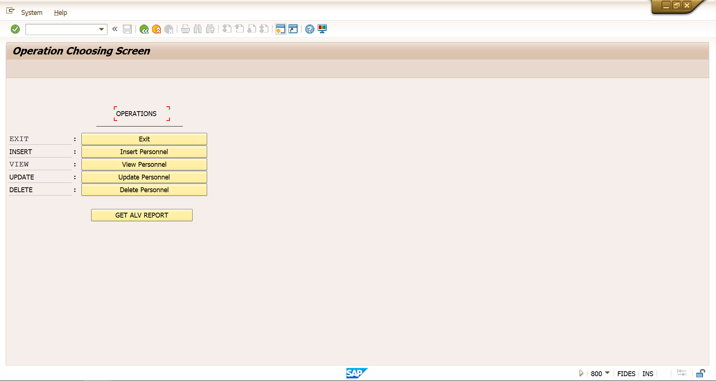

Ana ekranım kullanıcı yapacağı işlemleri buradan seçerek gerçekleştiriyor.

**EXIT:**

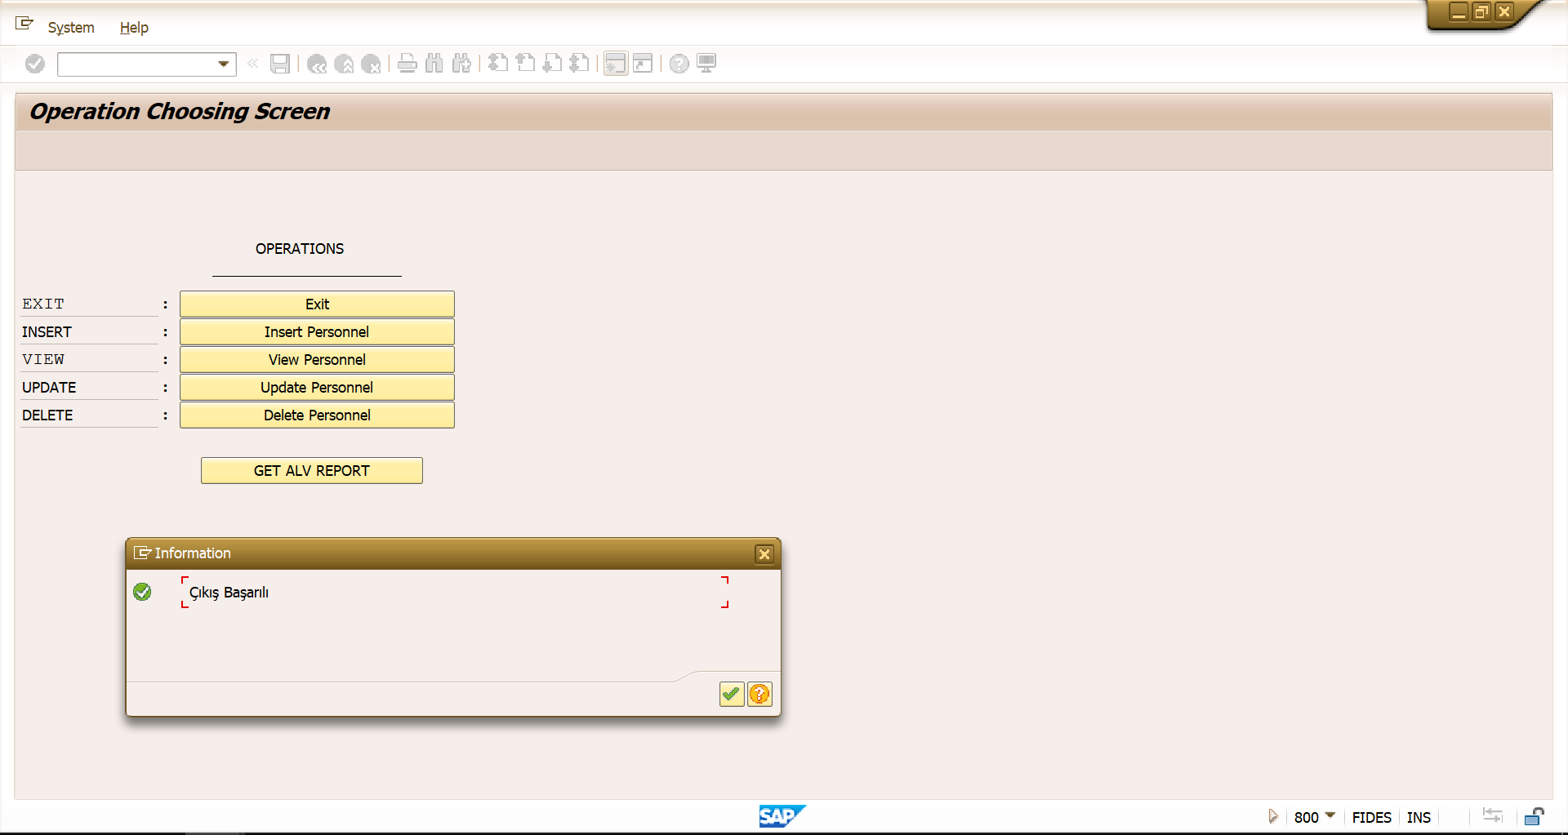

Exit özelliği seçildiğinde message box ile kullanıcıya çıktığını söyleyip programı sonlandırıyorum.

**INSERT PERSONNEL:**

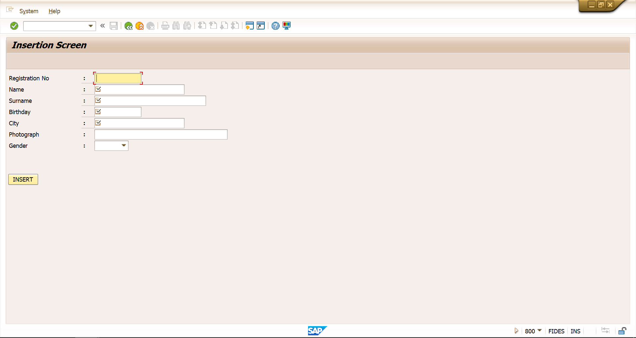

Burada ise veri tabanına kullanıcı ekleme işlemi gerçekleşiyor. Eklenen kullanıcı içsel tabloda tutuluyor. Ayrıca kullanıcı fotoğraf de ekleyebiliyor eklenen resim BASE64 formatında tabloda tutuluyor

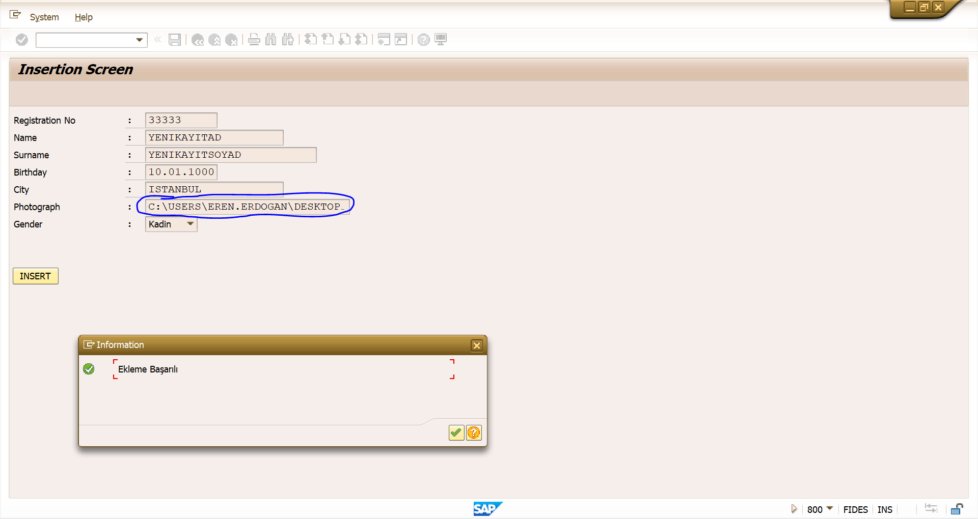

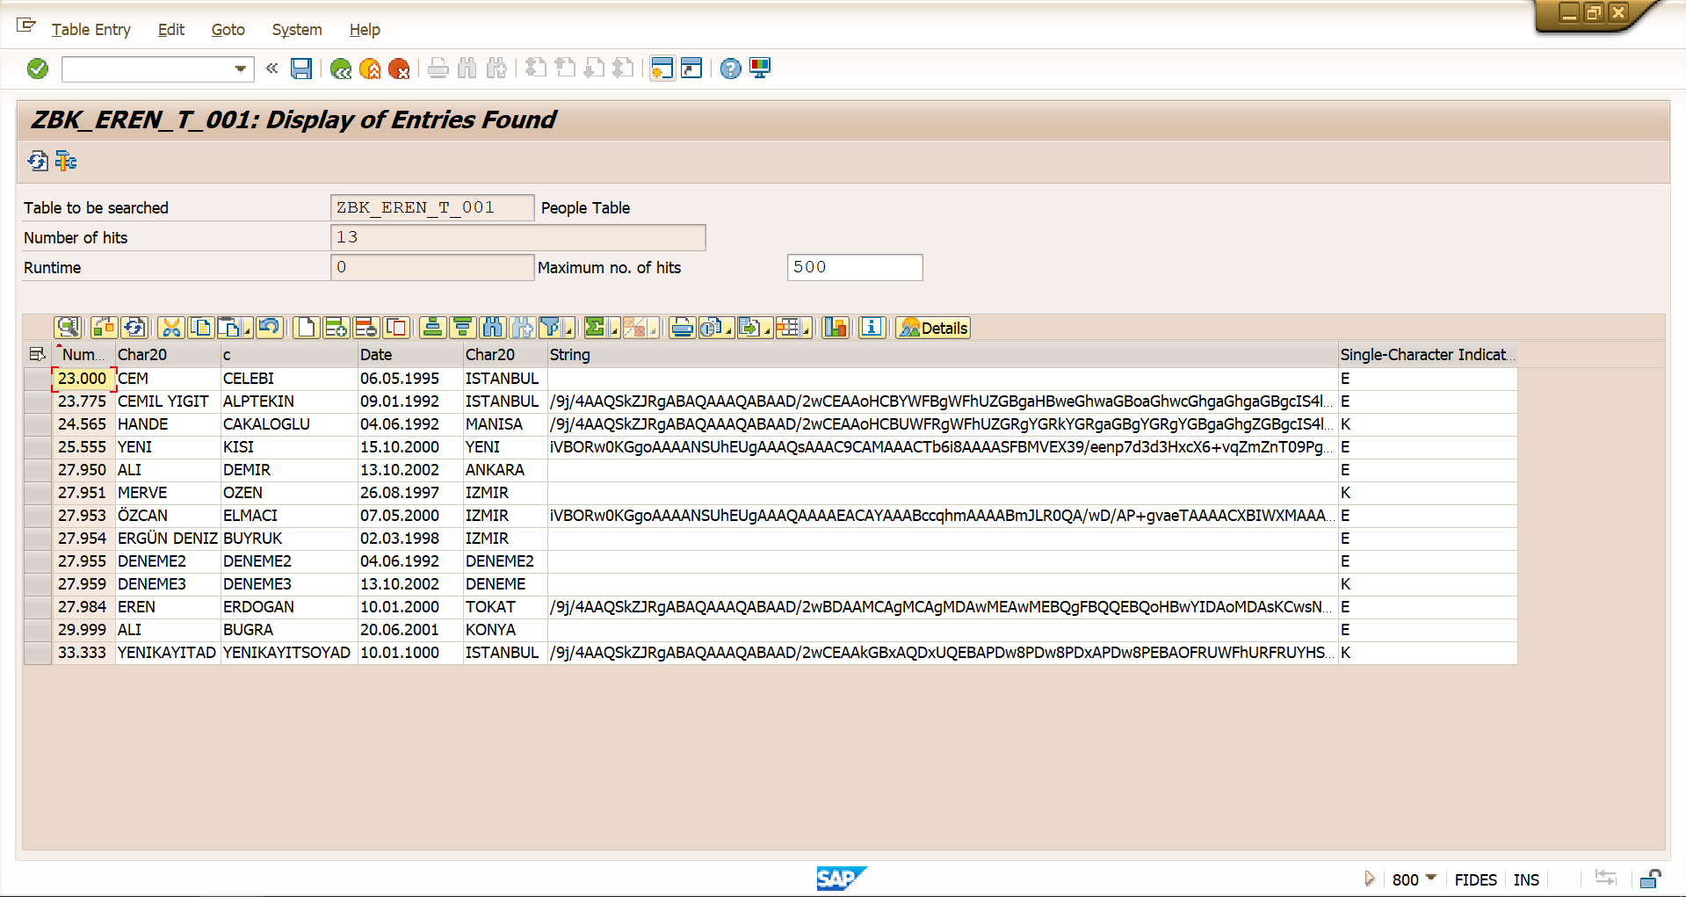

Görüleceği üzere 33.333 Numaralı kullanıcı ZBK_EREN_T_001 isimli tabloma eklenmiş bulundu ve kendi yüklediği fotoğrafı ise BASE64 formatında tutuluyor tableda tutuluyor.

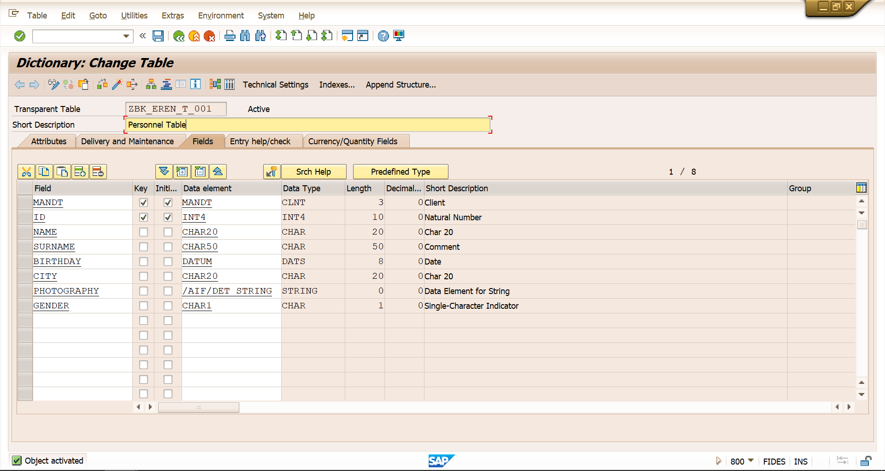Buda işlemlerin yapıldığı personnel bilgilerimi tutan asıl tablom. Field degerleri ve ona karşılık gelen veri öğeleri ve uzunlukları.

**VIEW PERSONNEL:**

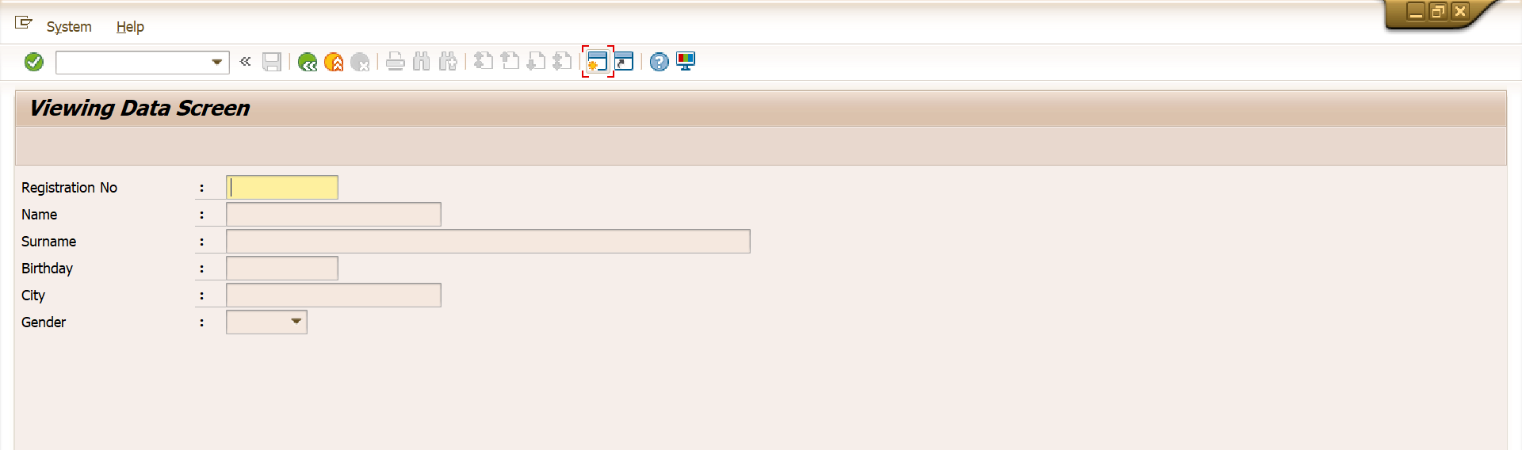

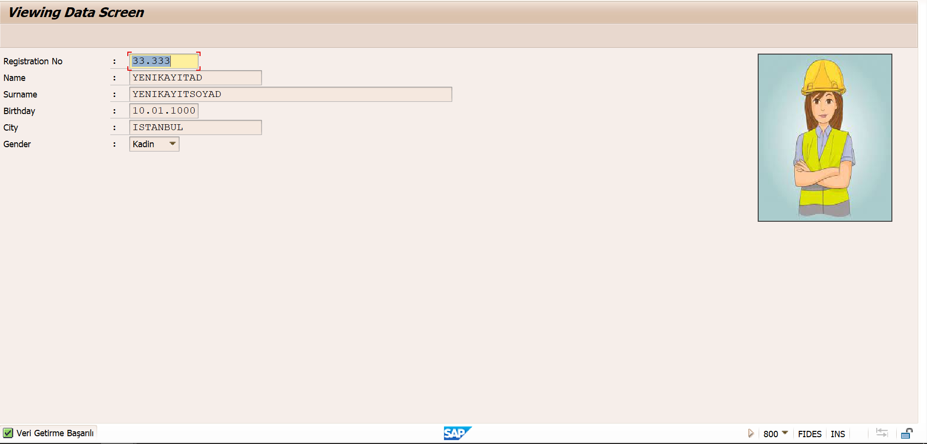

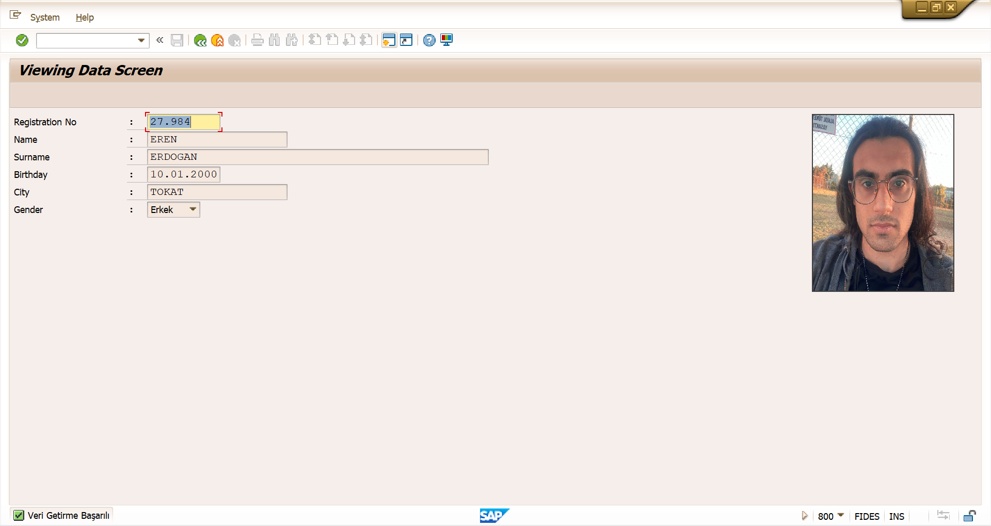

Bu ekranda ise kullanıcı sadece sicil numarası girebiliyor. Sicil numarası girdikten sonra ekrana sicil numarası girilen kullanıcın bilgileri ve fotoğrafı getiriliyor. Fotoğraf getirilirken tableda BASE64 olarak encode edilerek tutulan string format decode edilerek getiriliyor.

**UPDATE PERSONNEL:**

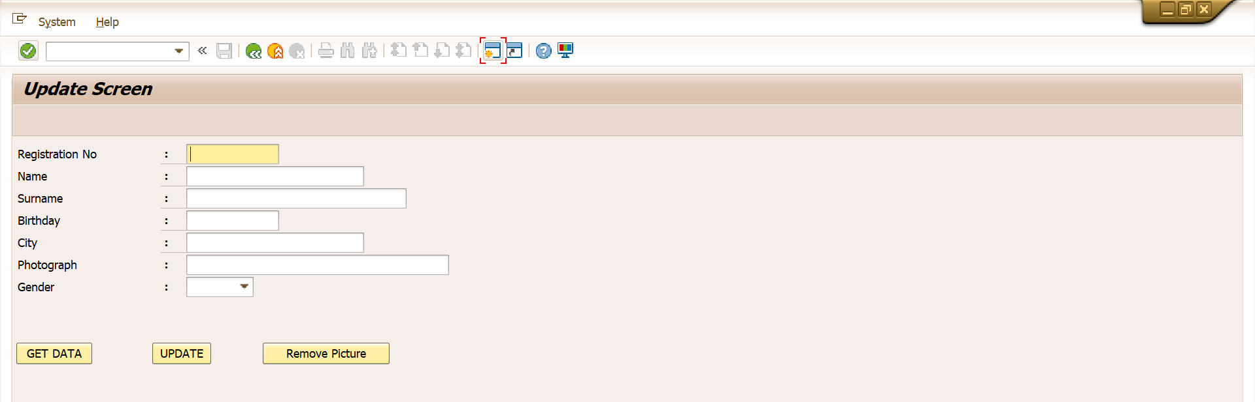

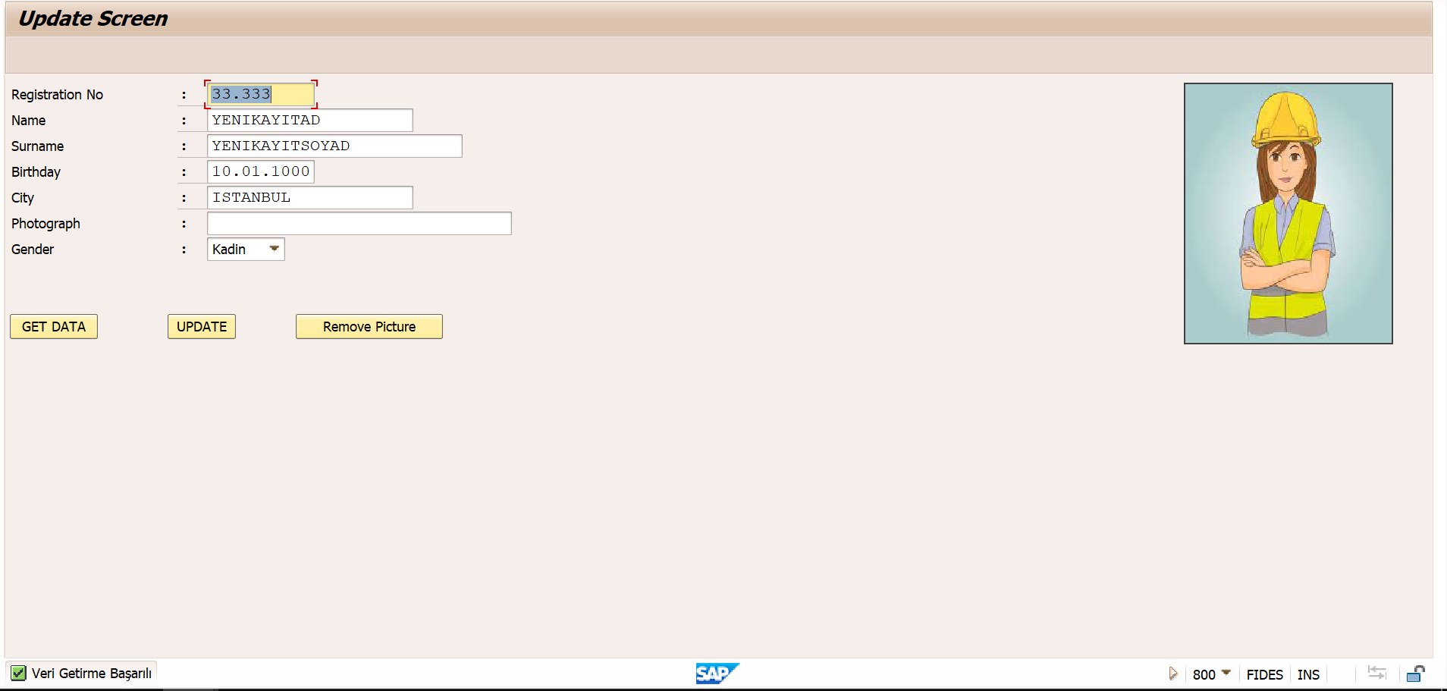Bu ekranda da istenilen sicil numarası girildiğinde Get Data yaptığımızda. Boşluklar ve resim otomatik olarak data table dan dolduruluyor kullanıcı isterse bu ekran uzerinden güncellemeler yapabiliyor ve resmi kaldırabiliyor

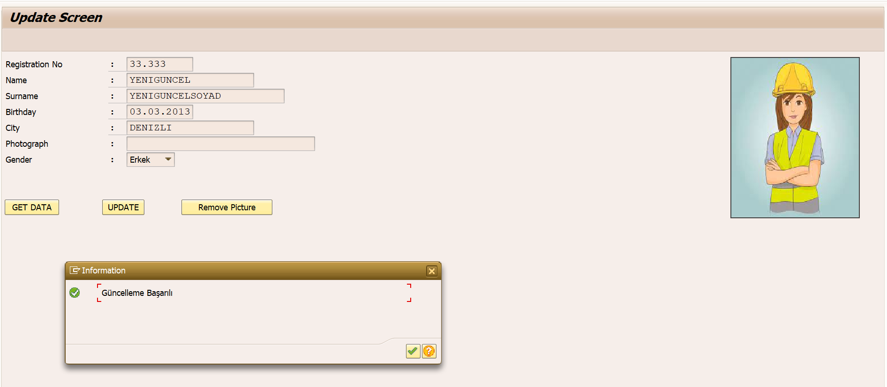Remove picture a basildiginda kullanicinin cinsiyeti ne ise guncel tabloda ona gore default olarak başka bir table da tuttuğum erkek ve kadın resimleri atanıyor. Gene aynı şekilde bu tabledada 2 resim BASE64 formatında tutuluyor.

AFTER REMOVE PICTURE:

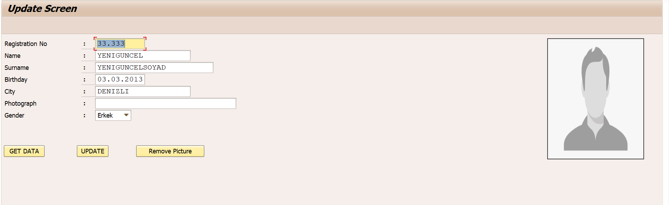

Buda 33333 sicil numaralı personelin güncellendikten sonra tablodaki değeri. Tabi resimi kaldırdığım için o kısımda herhangi bir değer yok default olarak cinsiyetinden dolayı boş personellere başka tablodan resim geliyor.

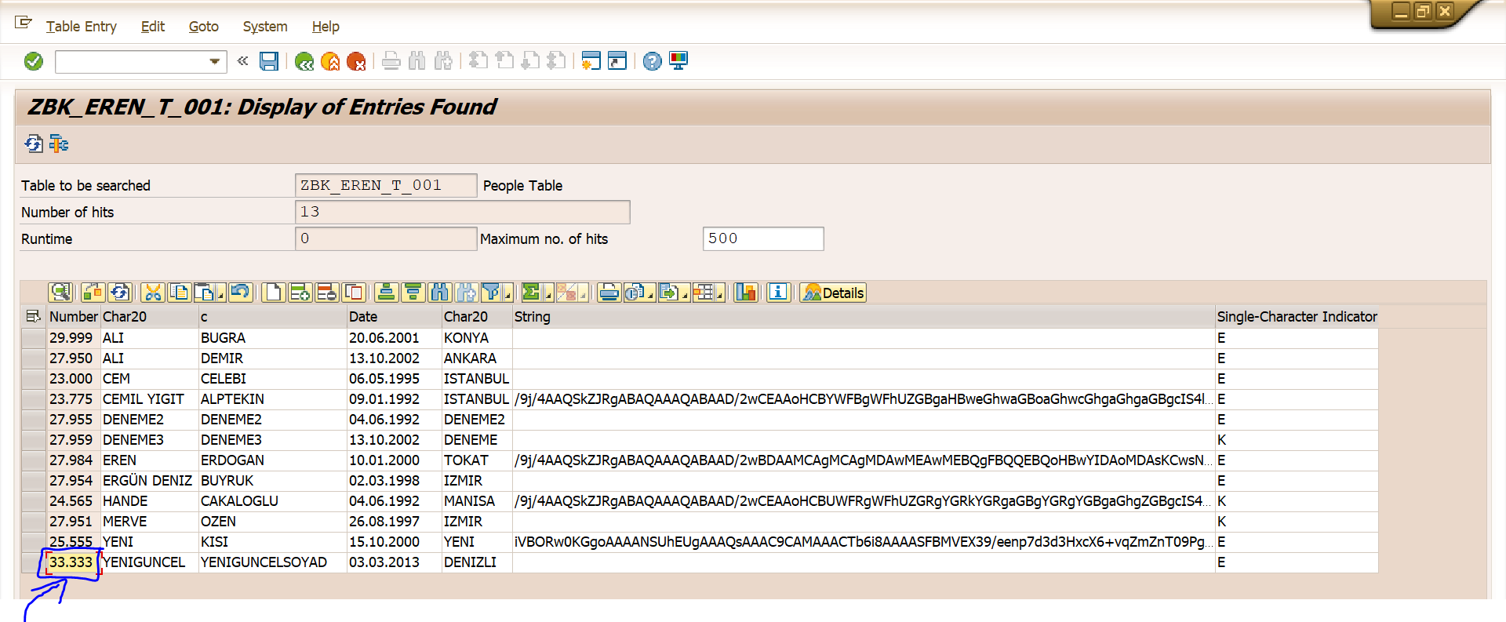

**DELETE PERSONNEL:**

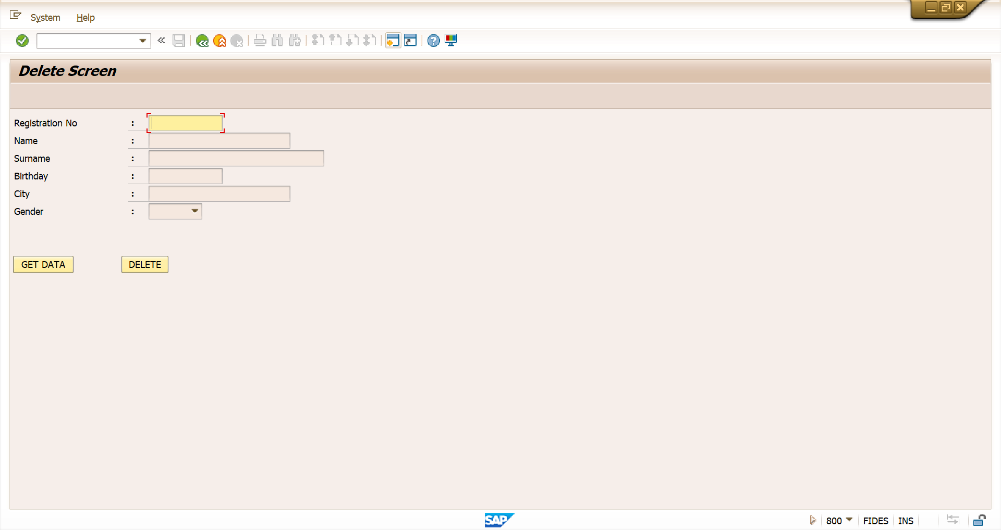

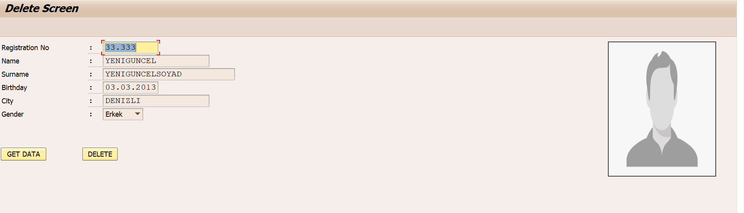

Buradada aynı şekilde Get Data ile kullanıcı sileceği personelin bilgilerini silmeden önce görüntüleyebiliyor. Bu sayede işlemi gerçekleştirmeden daha emin olabiliyor sonuçtan.

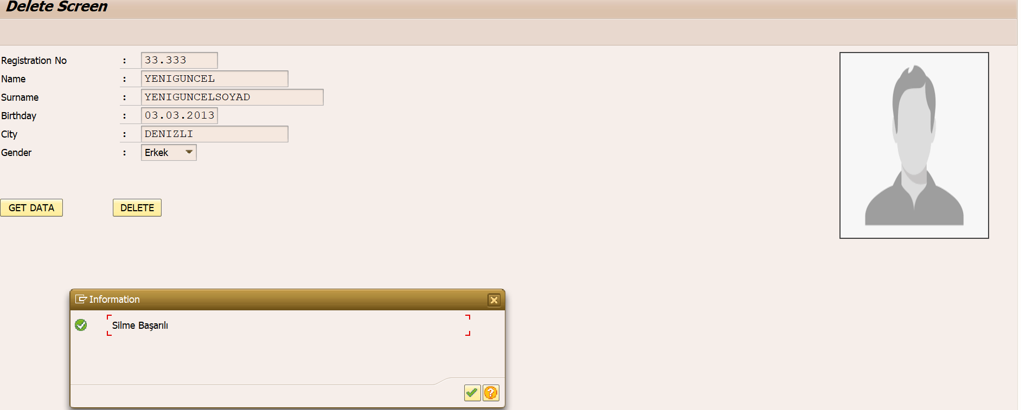

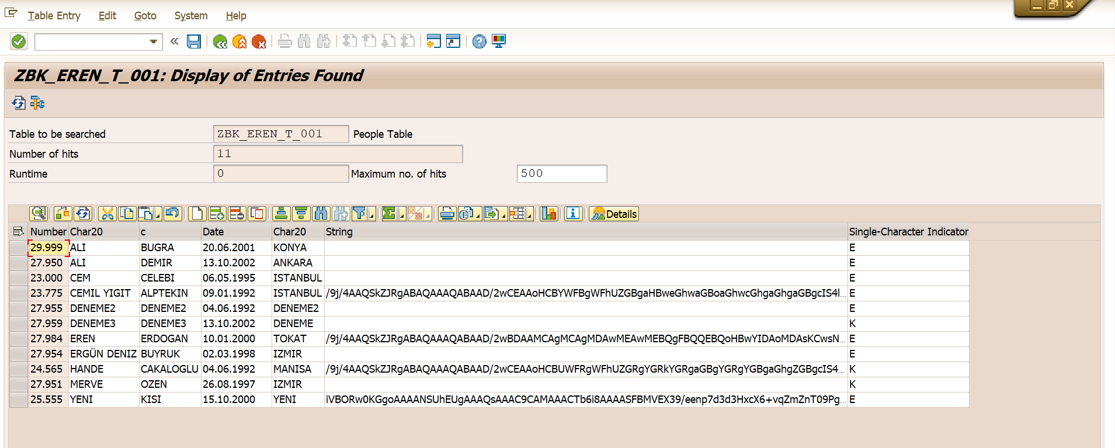

Buda silme işlemi gerçekleştikten sonra personel tablom 33333 sicil numaralı personel ve tüm bilgileri tablodan tamamen kaldırılmış oldu bu sayede.

**GET ALV REPORTS:**

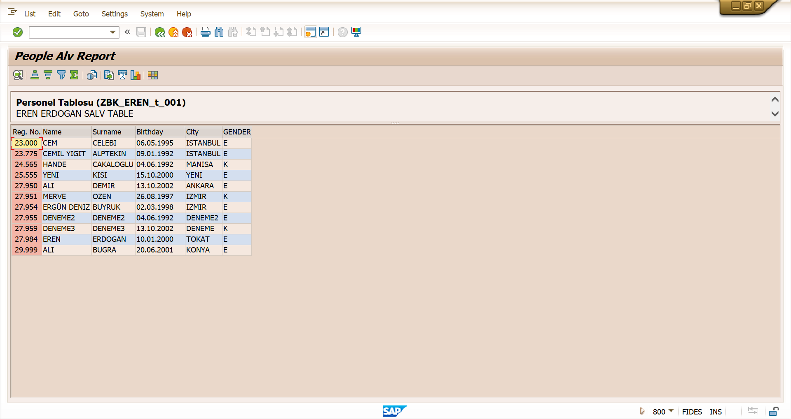

Bu ekrandada kullanıcı direkt olarak veri tablosuna ulaşmadan program içinden ALV ile tablosunu güncel bir şekilde görüntüleyebilir. Burda SALV kullandım sadece görüntüleme işlemi yaptığım için daha kapsamlı işlemler gereken durum olsaydı REUS ALV tercih edicektim. Ayrıca kullanıcı istediği satırdaki personelin üstüne burdaki tablodan tıklayarak personel bilgilerine ulaşabiliyor.



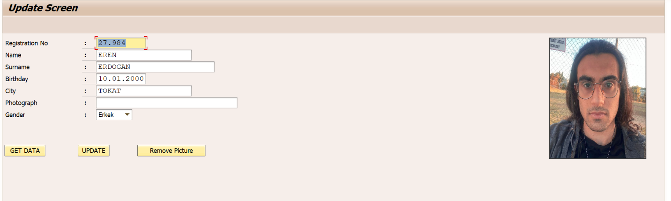

SALV üzerinden tıklandığı zaman direkt olarak bilgileri girilmiş bir şekilde UPDATE ekranına yönlendiriyor kullanıcıyı.



